Tisková zpráva Sulz am Neckar, prosinec 2018

Pro velký počet kusů

KIPP představuje pneumatické upínací prvky

Společnost HEINRICH KIPP WERK zahrnula do svého stávajícího sortimentu široké spektrum nových upínacích prvků. Výrobní novinky se vyznačují svou pneumatickou funkcí a jsou především vhodné pro použití obráběcích strojů. Díky částečné automatizaci se procesy značně zjednoduší.

Tvarový pneumatický upínač₁ se skládá z upínacího tělesa (zušlechtěná ocel) a z kleštiny (vysokopevnostní hliníková ocel). Po našroubování upínacího tělesa na příslušné zařízení se pneumaticky odblokuje nebo zablokuje kleština pomocí talkového vzduchu na označení „Otevřít“ nebo „Uzavřít“. Jednoduchá výměna kleštin dovolí rychlé a bezpečné upnutí různých obrobků s nepravidelnými obrysy.

Použití pneumatického tahového upínače₂ zaručuje šroubové spojení obrobku pomocí upínacího čepu. Poté se provede otevření a uzavření zapojením tlakového vzduchu u označených přípojů. Další přípojka slouží k vyfoukání a vyčištění dosedací plochy. Dodatečně lze pomocí tohoto rozhraní provést dotaz, zda obrobek sedí na ploše. Pneumatický tahový upínač₂ se může rovněž použít jako upínací systém nulového bodu.

Rozhodujícím odlišovacím znakem výrobků: pneumatický přítlačný upínač₃, pneumatický otočný upínač₄ a boční upínač je směr₅, ze kterého se obráběné obrobky upínají. U přítlačného pneumatického upínče₃ následuje upínání shora. Pneumatický otočný upínač₄ má otočnou funkci, která umožňuje volné vložení, odebrání a upnutí obrobků. Optimální přístup povolen pneumatický boční upínač₅: Díky bočnímu upnutí je horní obráběcí plocha bez rušivých hran.

Znaky s mezerami:
Nadpis: 42 znaků
Pre-head: 20 znaků
Text: 1.517 znaků
Celkově: 1.579 znaků

HEINRICH KIPP WERK KG
Stefanie Beck, Marketing
Heubergstraße 2
72172 Sulz am Neckar

Telefon: +49 7454 793-30
E-mail: stefanie.beck@kipp.com

Další informace a tiskové fotografie
Viz: www.kipp.cz, region: Německo, rubrika: News/Pressebereich

Fotografie

KIPP představuje pneumatické upínací prvky  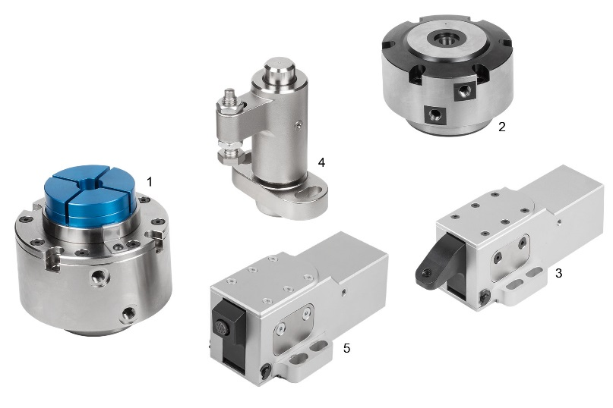 | Obrazový soubor:  KIPP_Spannelemente_pneumatisch_2018.jpg  K1392 Tvarové upínače, pneumatické₁  K1390 Tahové upínače, pneumatické₂  K1409 Přítlačné upínače, pneumatické₃  K1388 Pneumatický otočný upínač₄  K1410 Boční upínače pneumatické₅

Práva k obrázkům: Schváleno pro zveřejnění v odborných médiích bez licenčních poplatků a nároků na honorář.
S prosbou o uvedení zdroje a dokladu.

